«Сегодня родительская!» — фраза, которую мы слышим несколько раз в году. У Бога все живы, и память и молитва о наших усопших родных и друзьях — важная часть христианской веры. Мы расскажем о том, какие бывают родительские субботы, о церковных и народных традициях дней особого поминовения усопших, о том, как молиться за умерших и надо ли ездить на кладбище в родительские субботы.

Что такое родительская суббота

Родительские субботы (а их в церковном календаре несколько) — это дни особого поминовения усопших. В эти дни в православных храмах совершается особое поминовение умерших православных христиан. Кроме того по традиции верующие посещают могилы на кладбищах.
Название «родительская» скорее всего произошло от традиции называть покойных «родителями», то есть отошедшими к отцам. Еще одна версия — «родительскими» субботы стали именоваться, потому что христиане молитвенно поминали в первую очередь своих почивших родителей.
Среди прочих родительских суббот (а их в году семь) выделяют Вселенские, в которые Православная Церковь молитвенно поминает вообще всех крещеных христиан. Таких суббот две: Мясопустная (за неделю до Великого поста) и Троицкая (накануне праздника Пятидесятницы). Остальные родительские субботы не относятся к вселенским и отведены специально для частного поминовения дорогих нашему сердцу людей.

Сколько в году родительских суббот

В календаре Русской Православной Церкви семь дней особого поминовения усопших. Все, кроме одного (9 мая — Поминовение усопших воинов), имеют переходящую дату.

Родительские субботы в 2017 году
18 февраля — Суббота мясопустная (Вселенская родительская суббота)
11 марта — Суббота 2-й седмицы Великого поста
18 марта— Суббота 3-й седмицы Великого поста
25 марта — Суббота 4-й седмицы Великого поста
25 апреля — Радоница
9 мая — Поминовение усопших воинов
3 июня— Суббота Троицкая
28 октября — Суббота Димитриевская

Молитва об усопших
Упокой, Господи, души усопших раб Твоих: родителей моих, сродников, благодетелей (имена их) и всех православных христиан, и прости им вся согрешения вольная и невольная, и даруй им Царствие Небесное.
Имена удобнее прочитывать по помяннику – небольшой книжечке, где записываются имена живых и усопших сродников. Существует благочестивый обычай вести семейные помянники, прочитывая которые и в домашней молитве, и во время церковного богослужения, православные люди поминают поименно многие поколения своих усопших предков.

Храм во имя Пресвятой Троицы

г. Инта, ул.Мира, 40а

тел.8(82145) 6-41-33

сайт: http://inta.cerkov.ru

Храм святой Троицы
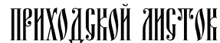

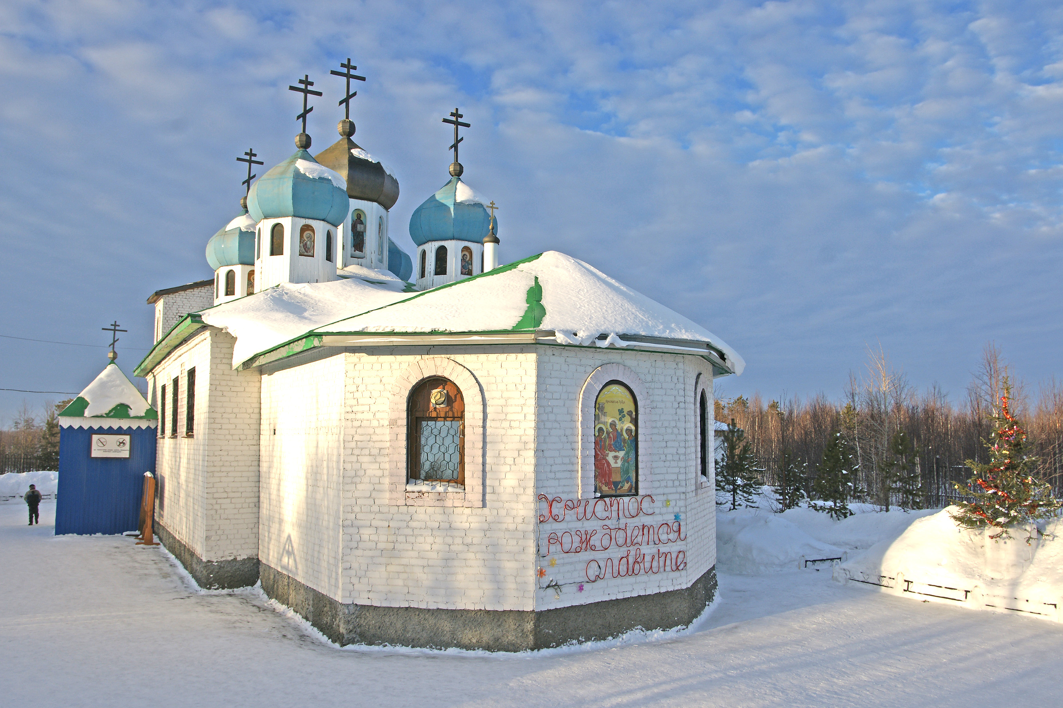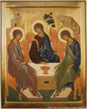

Храм во имя Пресвятй Троицы

родительские субботы

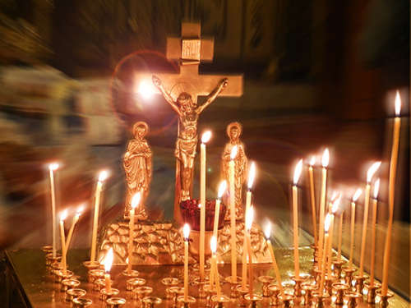

Что такое вселенские панихиды
В родительские субботы Православная Церковь совершает вселенские или родительские панихиды. Словом «панихида» христиане называют заупокойное богослужение, на котором верующие молятся об упокоении умерших, испрашивают у Господа для них милосердия и прощения грехов.
Что такое панихида
Панихида в переводе с греческого значит «всенощный». Это заупокойное богослужение, на котором верующие молятся об упокоении умерших, испрашивают у Господа для них милосердия и прощения грехов.
Вселенская (мясопустная) родительская суббота
Суббота мясопустная (Вселенская родительская суббота) — это суббота за неделю до начала Великого поста. Мясопустной она называется, потому что приходится на Мясопустную неделю (неделя перед Масленицей). Называют ее также Малой масленицей.
В этот день православные христиане поминают всех крещеных усопших от Адама до наших дней. В храмах служится вселенская панихида — «Память совершаемая всех от века усопших православных христиан, отец и братии наших».
Троицкая родительская суббота
Троицкая — это вторая вселенская родительская суббота (после Мясопустной), в которую Православная Церковь молитвенно поминает вообще всех крещеных христиан. Приходится она на субботу, предшествующую празднику Троицы, или Пятидесятницы. В этот день верующие приходят в храмы на особую вселенскую панихиду — «Память совершаемая всех от века усопших православных христиан, отец и братии наших».
Родительские субботы 2-й, 3-й и 4-й седмиц Великого поста
Во время будних дней Великого поста обычная Литургия не совершается, если нет большого праздника. Следовательно и главное литургическое поминовение усопших тоже совершается реже. Чтобы не лишать умерших молитвенного представительства о них Церковь установила три особых дня для молитвы о них Великим постом. Это субботы 2-й, 3-й и 4-й недель поста. Тут важен факт возможности быть лично на Литургии и молиться за усопших. То есть не просто подать записку о упокоении или заказать сорокоуст, чтобы в храме поминали в течение сорока дней или сорока Литургий. Или не попросить кого-то помолиться за своих родных. Но есть возможность лично принять участие в молитве.
Радоница

Радоница, или Радуница, — это один из дней особого поминовения усопших, который приходится на вторник после Фоминой недели (второй недели после Пасхи). В Фомино воскресенье христиане вспоминают, как после воскресший Иисус Христос сошел во ад и победил смерть, и Радоница, непосредственно с этим днем связанная, тоже говорит нам о победе над смертью.
На Радоницу по традиции православные идут на кладбище, и там, у могилок своих родных и близких людей, славят Христа Воскресшего. Радоница, собственно, называется так именно по слову «радость», радостная весть о Воскресении Христовом
Поминовение усопших воинов — 9 мая
Поминовение усопших воинов — это единственный день особого поминовения усопших в году, который имеет фиксированную дату. Это 9 мая, день победы в Великой Отечественной войне. В этот день после литургии в храмах служат панихиду о воинах, которые отдали свою жизнь за Родину.
Димитриевская родительская суббота
Димитриевская родительская суббота — суббота перед днем памяти святого великомученика Димитрия Солунского, который отмечается 8 ноября по новому стилю. Если день памяти святого приходится тоже на субботу, родительской все равно считается предыдущая.
Димитриевская родительская суббота стала днем особого поминовения усопших после победы русских воинов в Куликовой битве в 1380 году. Сначала в этот день поминали именно тех, кто погиб на поле Куликовом, потом, с течением веков, традиция менялась. В новгородской летописи XV века мы читаем о Димитриевской родительской субботы уже как о дне поминовения всех умерших.
Заупокойное поминовение в родительскую субботу
Накануне родительской субботы, то есть вечером в пятницу, в православных хармах служится великая панихида, которую также называют греческим словом «парастас». В саму субботу, утром, служат заупокойную Божественную литургию, после нее — общую панихиду.
На парастас или на заупокойную Божественную литургию можно подать записки об упокоении с именами близких вашему сердцу умерших. А еще в этот день, по старой церковной традиции, прихожане приносят в храм еду — «на канон» (или «на канун»). Это постные продукты, вино (кагор) для совершения литургии.

Зачем приносят еду «на канун»?
Приносить подукты в храм — «на канун» — это древняя практика совершения общих тризн, то есть поминовений усопших. По традиции, прихожане храма собирали больший общий стол, для того чтобы всем вместе вспомнить близких их сердцу умерших людей. Сейчас продукты, которые верующие приносят и кладут на специальный столик, идут потом на нужды прихода и на помощь малоимущим людям, которых приход опекает.
Это добрый обычай — помогать нуждающимся или облегчать бремя людей, которые служат в храме (конечно, это не только священнослужители, но и свечницы и все те, кто бесплатно, по воле сердца помогает в Доме Божием). Принося продукты в храм, мы и служим ближнему, и поминаем наших усопших.

